SQair

Renson Ventilation, IZ 2 Vijverdam, Maalbeekstraat 10, 8790 Waregem – Belgique
Tel. +32 (0)56 62 71 11, fax. +32 (0)56 60 28 51, info@renson.be www.renson.eu
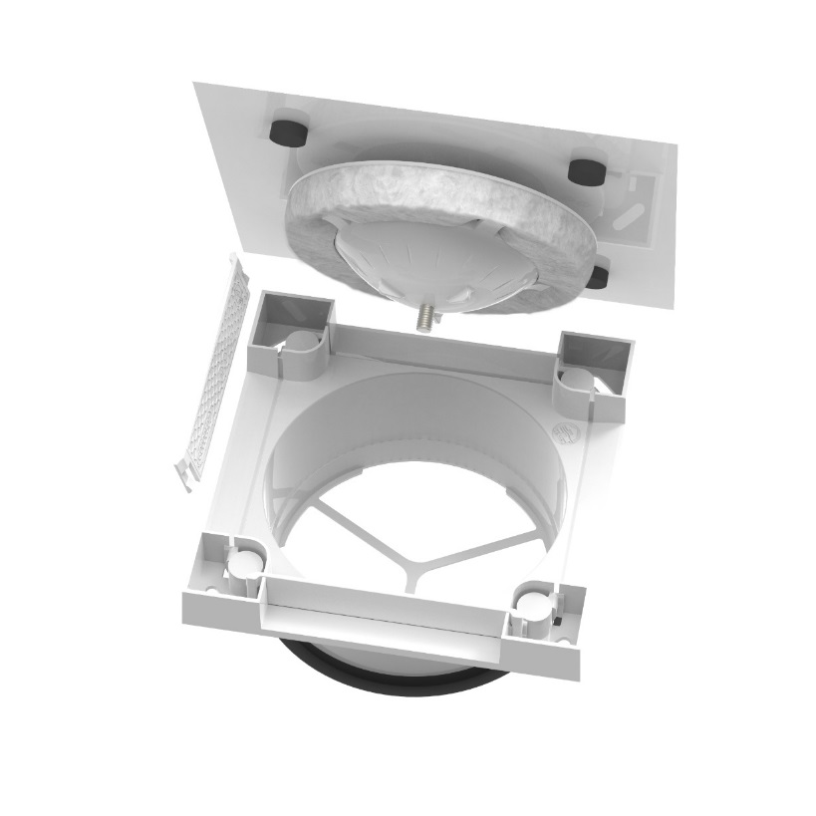
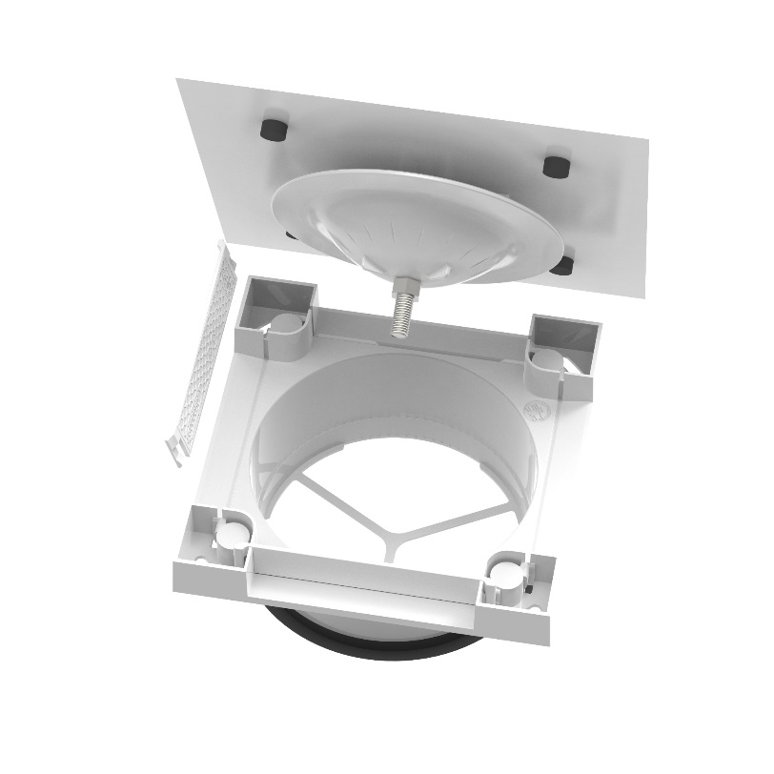

DESCRIPTION DU PRODUIT

- Bouche de ventilation réglable en 4 exécutions
  - Bouche d’extraction :
    - Basic : plaque en synthétique RAL 9010 (teinte dans la masse)
    - Deluxe : plaque en aluminium (laquée en RAL 9010)
  - Bouche de pulsion :
    - Basic: plaque en synthétique RAL 9010 (teinte dans la masse)
    - Deluxe: plaque en aluminium (laquée en RAL 9010)
- Construction : base de grille + plaque frontale
- Dépasse seulement de 24 mm du mur ou du plafond
  - La plaque plus large permet de dissimuler les ouvertures de ventilation à la vue.
- Couplage direct au système de conduits aérauliques
  - Ø125 mm
  - Joint d’étanchéité intégré pour couplage étanche à l’air
- Plaque frontale :
  - Basic : se clique à la base de grille
  - Deluxe : fixation par des aimants fixés à la base de grille
  - Démontage facile pour nettoyage
  - Grâce à un contre-écrou, le réglage de la bouche de ventilation est maintenu lors du nettoyage.
- La bouche de pulsion est équipée de matériel acoustique
  - On peut fermer 2 des 4 ouvertures de ventilation à l’aide des plaques d’orientation.
    - Ex. si la bouche est située près d’un mur, on peut fermer ce côté afin d’éviter la formation de saleté.
- La bouche de pulsion Deluxe est pourvue de deux déflecteurs
  - Evite le bruit sourd à la bouche

CARACTERISTIQUES DU PRODUIT

 | BASIC | DELUXE
Plaque frontale | ASA | Aluminium
Dimensions de la plaque | 170 x 170mm | 180 x 180mm
Dimensions de la base de grille | 150 x 150mm | 150 x 150mm
Couleur | RAL 9010 | RAL 9010
Fixation | Par cliquage | Par aimants
Peut être peint | - | Oui
Déflecteurs | - | 2 pièces (Pulsion)
Dimensions des déflecteurs | 92 x 20mm | 92 x 20mm

emballage:
ART. N°.:
-76050400 Deluxe Pulsion
-76050401 Deluxe Extraction
-76050403 Basic Pulsion
-76050404 Basic Extraction
Dimensions: 200x190x85mm

